**ATIVIDADES D DOMICILIARES DE MATEMATICA**

**DIAS: 22 Á 24 DE ABRIL**

5º ANO A, B E C – Professora Elaine Rodrigues.

* **Atividade matemática dia 22 de abril**

1. Numa loja havia 12,509 bolas. Na brincadeira que a loja fez com as crianças furaram-se 479bolas. A dona da loja comprou mais 119. Quantas bolas a loja ficou no final do dia?

a) 12.345

b) 12.149

c) 1.794

d) 72.907

2. Marcelo comprou um bilhete de loteria. O número que ele marcou é formado por 9 unidades de milhar,7 centenas, 50 dezenas e duas unidades. O número do bilhete de Marcelo é:

a) 9.725

b) 9.625

c) 9.125

d) 9.752

3. Entrei no teatro São João para assistir uma peça às 16 h e 35min, e saí as 18: 00 h. Quanto tempo durou a peça?Desenhe um relógio representando o horário de entrada e de saída da peça.

a) 1h e 20 min

b) 1h e 30 min

c) 1h e 25 min

d) 2: 00 h

4-Nos 5º e 6º Anos da Escola Odete Barroso tem 72 alunos. Cada uma das três salas tem a mesma quantidade de alunos. Quantos alunos há em cada sala?

a) 30 alunos

b) 36 alunos

c) 24 alunos

d) 12 alunos

* **Atividade matemática dia 23 de abril**

Observe a tabela de brinquedos da loja **ALEGRIA DAS CRIANÇAS**



**1**)O brinquedo mais caro é:

a) bola

b) trenzinho

c) avião

d) patins

**2)** Eu tinha 98 reais comprei a bola, recebi de troco:

a) R$ 31,00 b) R$ 51,00 c) R$ 71,00 d) R$ 81,00

**3** )Eu tinha R$185,00 fui à loja e queria comprar todos os brinquedos, o dinheiro foi pouco por isso tive que ficar devendo a loja. O valor da dívida foi:

a) R$ 25,00 b) R$ 15,00 c) R$ 31,00 d) R$ 10,00

4) No preenchimento de um cheque a quantia deveser escrita com uso de algarismos e por extenso.Nessas condições, o número que expressa à quantiade R$ 2 106 565,00 por extenso é:



a) vinte e um milhões, seiscentos e cinquenta e seis mil e cinco reais;

b) dois milhões, cento e seis mil, quinhentos e sessenta e cinco reais;

c) duzentos e deis mil, seiscentos e cinqüenta e seis reais e cinco centavos;

d) dois milhões cento e sessenta e cinco mil e cinco centavos.

* **Atividade matemática dia 24 de abril**

**[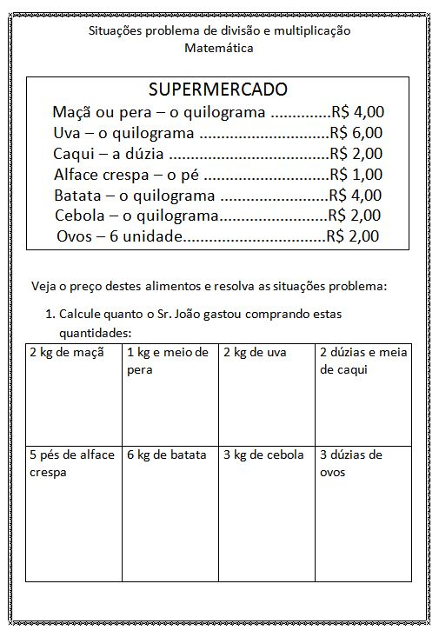](https://pedagogiaaopedaletra.com/atividades-matematicas-divisao-e-multiplicacao/)**

[](https://www.google.com.br/url?sa=i&url=http://enfermagemdobebe.blogspot.com/2016/02/um-bom-final-de-semana-para-todos.html&psig=AOvVaw2kZ_0OGEHVG6lLFk9-OCpu&ust=1587584821400000&source=images&cd=vfe&ved=0CAIQjRxqFwoTCOji2b6k-ugCFQAAAAAdAAAAABAD)